Valorizare rezultate mobilitate Erasmus +

Curs structurat intitulat:

4C – Communication, Collaboration, Creativity, Critical Thinking,

Lisabona, 4-9 august 2025
(Pozsár Melinda-Erzsébet, prof.-înv. cl. I.A)
În vara acestui an am participat la un curs de formare Erasmus+ în domeniul educației digitale, în cadrul căruia am aprofundat conceptul celor „4C”: creativitate, gândire critică, comunicare și colaborare. Participarea la această formare mi-a oferit numeroase idei și metode moderne pe care le-am integrat ulterior în activitatea didactică de zi cu zi desfășurată cu elevii mei de clasa I.
Prin intermediul activităților interactive, al muncii în echipă, al exercițiilor creative și al discuțiilor libere, am urmărit dezvoltarea competențelor esențiale necesare elevilor în societatea actuală. Am pus accent pe implicarea activă a copiilor în procesul de învățare, pe exprimarea liberă a ideilor, pe colaborare și pe formarea unei gândiri independente și reflexive.
Cunoștințele și strategiile dobândite în cadrul cursului Erasmus+ au contribuit la diversificarea activităților desfășurate la clasă și la crearea unui mediu educațional mai dinamic, creativ și centrat pe elev. În continuare, voi prezenta câteva exemple concrete de activități prin care am aplicat în practică cele patru competențe dezvoltate în cadrul formării: creativitatea, gândirea critică, comunicarea și colaborarea.
În cadrul activităților desfășurate cu elevii de clasa I, am urmărit dezvoltarea creativității și a imaginației prin exerciții artistice variate și interactive. Activitățile au fost concepute astfel încât fiecare copil să își poată exprima liber ideile, emoțiile și modul propriu de a vedea lumea.
Am realizat exerciții de completare a desenelor neterminate, unde elevii au primit pe foaie doar câteva elemente desenate, de exemplu doi ochi, iar ei au trebuit să continue și să transforme imaginea într-un personaj sau într-un desen original. Această activitate le-a stimulat imaginația, gândirea creativă și capacitatea de asociere.
De asemenea, am reinterpretat celebra pictură ”The Starry Night” a lui Vincent van Gogh. Elevii au recreat lucrarea folosind culorile specifice celor patru anotimpuri. Unii copii au realizat varianta de primăvară, folosind nuanțe vii și luminoase, alții au ales culorile verii, toamnei sau iernii. Prin această activitate, elevii și-au dezvoltat sensibilitatea artistică, creativitatea și capacitatea de reinterpretare personală a unei opere cunoscute.
Cu ocazia zilei de 15 Martie, am realizat o activitate practică în care elevii au lipit fire de ață pe hârtie exact în forma în care acestea au căzut pe foaie. După lipire, copiii au colorat compozițiile folosind culorile roșu, alb și verde. Activitatea a încurajat spontaneitatea, libertatea de exprimare și transformarea unor forme întâmplătoare în creații artistice originale.
Într-o altă activitate, am folosit fotografiile elevilor, acoperind jumătate din imagine cu o foaie albă. Copiii au avut sarcina de a desena cealaltă jumătate a feței, respectând simetria și detaliile observate. Prin acest exercițiu, elevii și-au dezvoltat atenția, spiritul de observație, coordonarea și creativitatea artistică.
Prin toate aceste activități, am urmărit dezvoltarea imaginației, a expresivității artistice, a încrederii în propriile idei și a bucuriei de a crea liber.
Am urmărit dezvoltarea gândirii critice prin metode interactive, adaptate vârstei lor. Am încurajat copiii să pună întrebări, să își exprime propriile opinii și să caute explicații pentru diferite situații întâlnite în povești, jocuri sau activități practice.
Am realizat discuții pornind de la povești și imagini, unde elevii au analizat comportamentul personajelor, au argumentat dacă anumite decizii au fost bune sau nu și au propus soluții alternative. Prin aceste activități, copiii au învățat că pot exista mai multe puncte de vedere și că este important să își susțină ideile.
De asemenea, am organizat jocuri de tip „adevărat sau fals”, în care elevii au fost provocați să găsească exemple și contraexemple pentru anumite afirmații. Acest lucru i-a ajutat să observe că nu toate informațiile trebuie acceptate fără analiză.
În cadrul activităților practice, am încurajat observarea și verificarea ipotezelor. De exemplu, înainte de experimente simple, elevii și-au exprimat presupunerile și apoi au verificat împreună rezultatele. Astfel, au învățat să gândească logic și să caute dovezi.
Totodată, am discutat despre reclame, imagini și mesaje din mediul online, pentru a-i ajuta să distingă informațiile reale de cele exagerate și să înțeleagă scopul anumitor mesaje.
Prin toate aceste activități, am urmărit să dezvolt la elevi curiozitatea, capacitatea de analiză, exprimarea liberă a ideilor și încrederea de a gândi independent.
În cadrul activităților desfășurate cu elevii de clasa I, am acordat o importanță deosebită dezvoltării comunicării orale și exprimării libere. Pe lângă comunicarea realizată prin activitățile zilnice și prin prelucrarea poveștilor studiate la clasă, am urmărit ca elevii să își dezvolte capacitatea de a vorbi liber despre propriile experiențe, emoții și interese.
Am organizat frecvent activități de povestire și prezentare orală, în care copiii au avut ocazia să își exprime ideile în fața colegilor. De exemplu, elevii au vorbit despre amintirile lor preferate din copilăria mică, iar unii au adus și obiecte reprezentative pentru acele momente. Prin această activitate, copiii și-au dezvoltat vocabularul, încrederea în sine și capacitatea de a relata experiențe personale.
În alte activități, elevii și-au prezentat jucăriile preferate, explicând de ce sunt importante pentru ei și ce povești sau amintiri le leagă de acestea. Astfel, au exersat exprimarea clară, formularea ideilor și comunicarea în fața grupului.
Cu ocazia Zilei Literaturii, elevii au realizat prezentări de tip recomandare de carte, având ca temă: „De ce îți recomand și ție să citești această carte de povești?”. Fiecare copil și-a prezentat cartea preferată de povești, povestind pe scurt conținutul și explicând de ce consideră că merită citită. Activitatea a contribuit la dezvoltarea exprimării orale, a argumentării și a capacității de a susține un punct de vedere personal.
Prin toate aceste activități, am urmărit dezvoltarea comunicării libere, a exprimării corecte și coerente, a încrederii în sine și a capacității elevilor de a împărtăși idei și experiențe într-un mod deschis și creativ.
Am acordat o atenție deosebită dezvoltării colaborării și a spiritului de echipă. Am urmărit ca elevii să învețe să lucreze împreună, să comunice eficient, să își împartă responsabilitățile și să se ajute reciproc pentru atingerea unui scop comun.
Am organizat frecvent activități și concursuri pe echipe, prin care elevii și-au dezvoltat atât colaborarea, cât și memoria, atenția și gândirea rapidă. Prin aceste jocuri, copiii au învățat să respecte regulile, să coopereze și să își susțină colegii.
În cadrul orelor de limba română, elevii au lucrat în echipe pentru realizarea unor postere despre alimentația sănătoasă. Clasa a fost împărțită în trei echipe: micul dejun, prânzul și cina. Fiecare grup a realizat un poster cu alimente recomandate pentru masa respectivă, iar apoi elevii și-au prezentat lucrările în limba română în fața colegilor. Activitatea a contribuit atât la dezvoltarea colaborării, cât și la exersarea comunicării orale într-un context practic și creativ.
Toamna, am realizat împreună un proiect intitulat „Vânătoare de comori de toamnă”. În timpul vacanței de toamnă, fiecare elev a avut sarcina de a fotografie elemente specifice anotimpului: fructe și semințe de toamnă, peisaje, obiecte, fenomene sau momente caracteristice acestui sezon. După revenirea la școală, am realizat împreună un colaj comun folosind fotografiile adunate. Activitatea a încurajat implicarea fiecărui elev și contribuția personală la un proiect colectiv.
În perioada Crăciunului, elevii au colaborat la realizarea unei coroane de Advent. Copiii au lucrat împreună la decorarea acesteia, alegând și combinând diferite materiale și ornamente. Activitatea a dezvoltat spiritul de echipă, răbdarea, cooperarea și bucuria de a crea împreună.
Prin toate aceste activități, am urmărit dezvoltarea colaborării, a responsabilității în cadrul grupului, a comunicării între colegi și a capacității de a lucra eficient în echipă într-un mod creativ și armonios. Acestea vor fi repetate în mod permanent pe parcursul fiecărui an școlar.
1. Dezvoltarea creativității
– anexez fotografii din activitățile artistice și creative
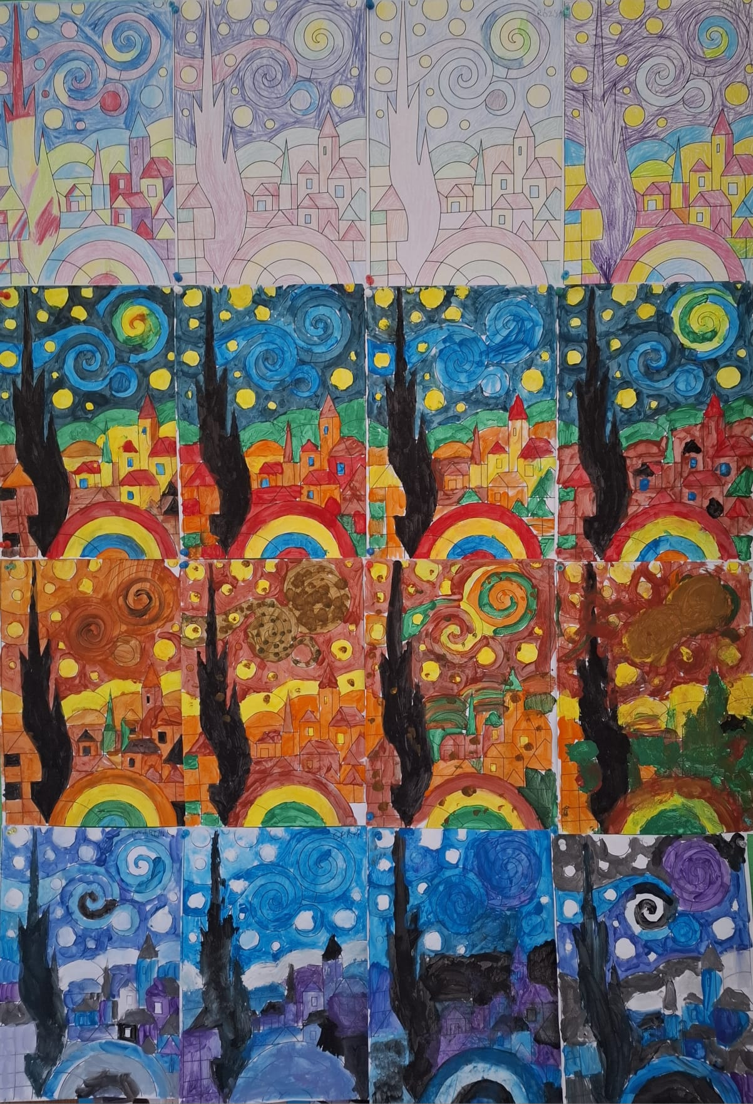
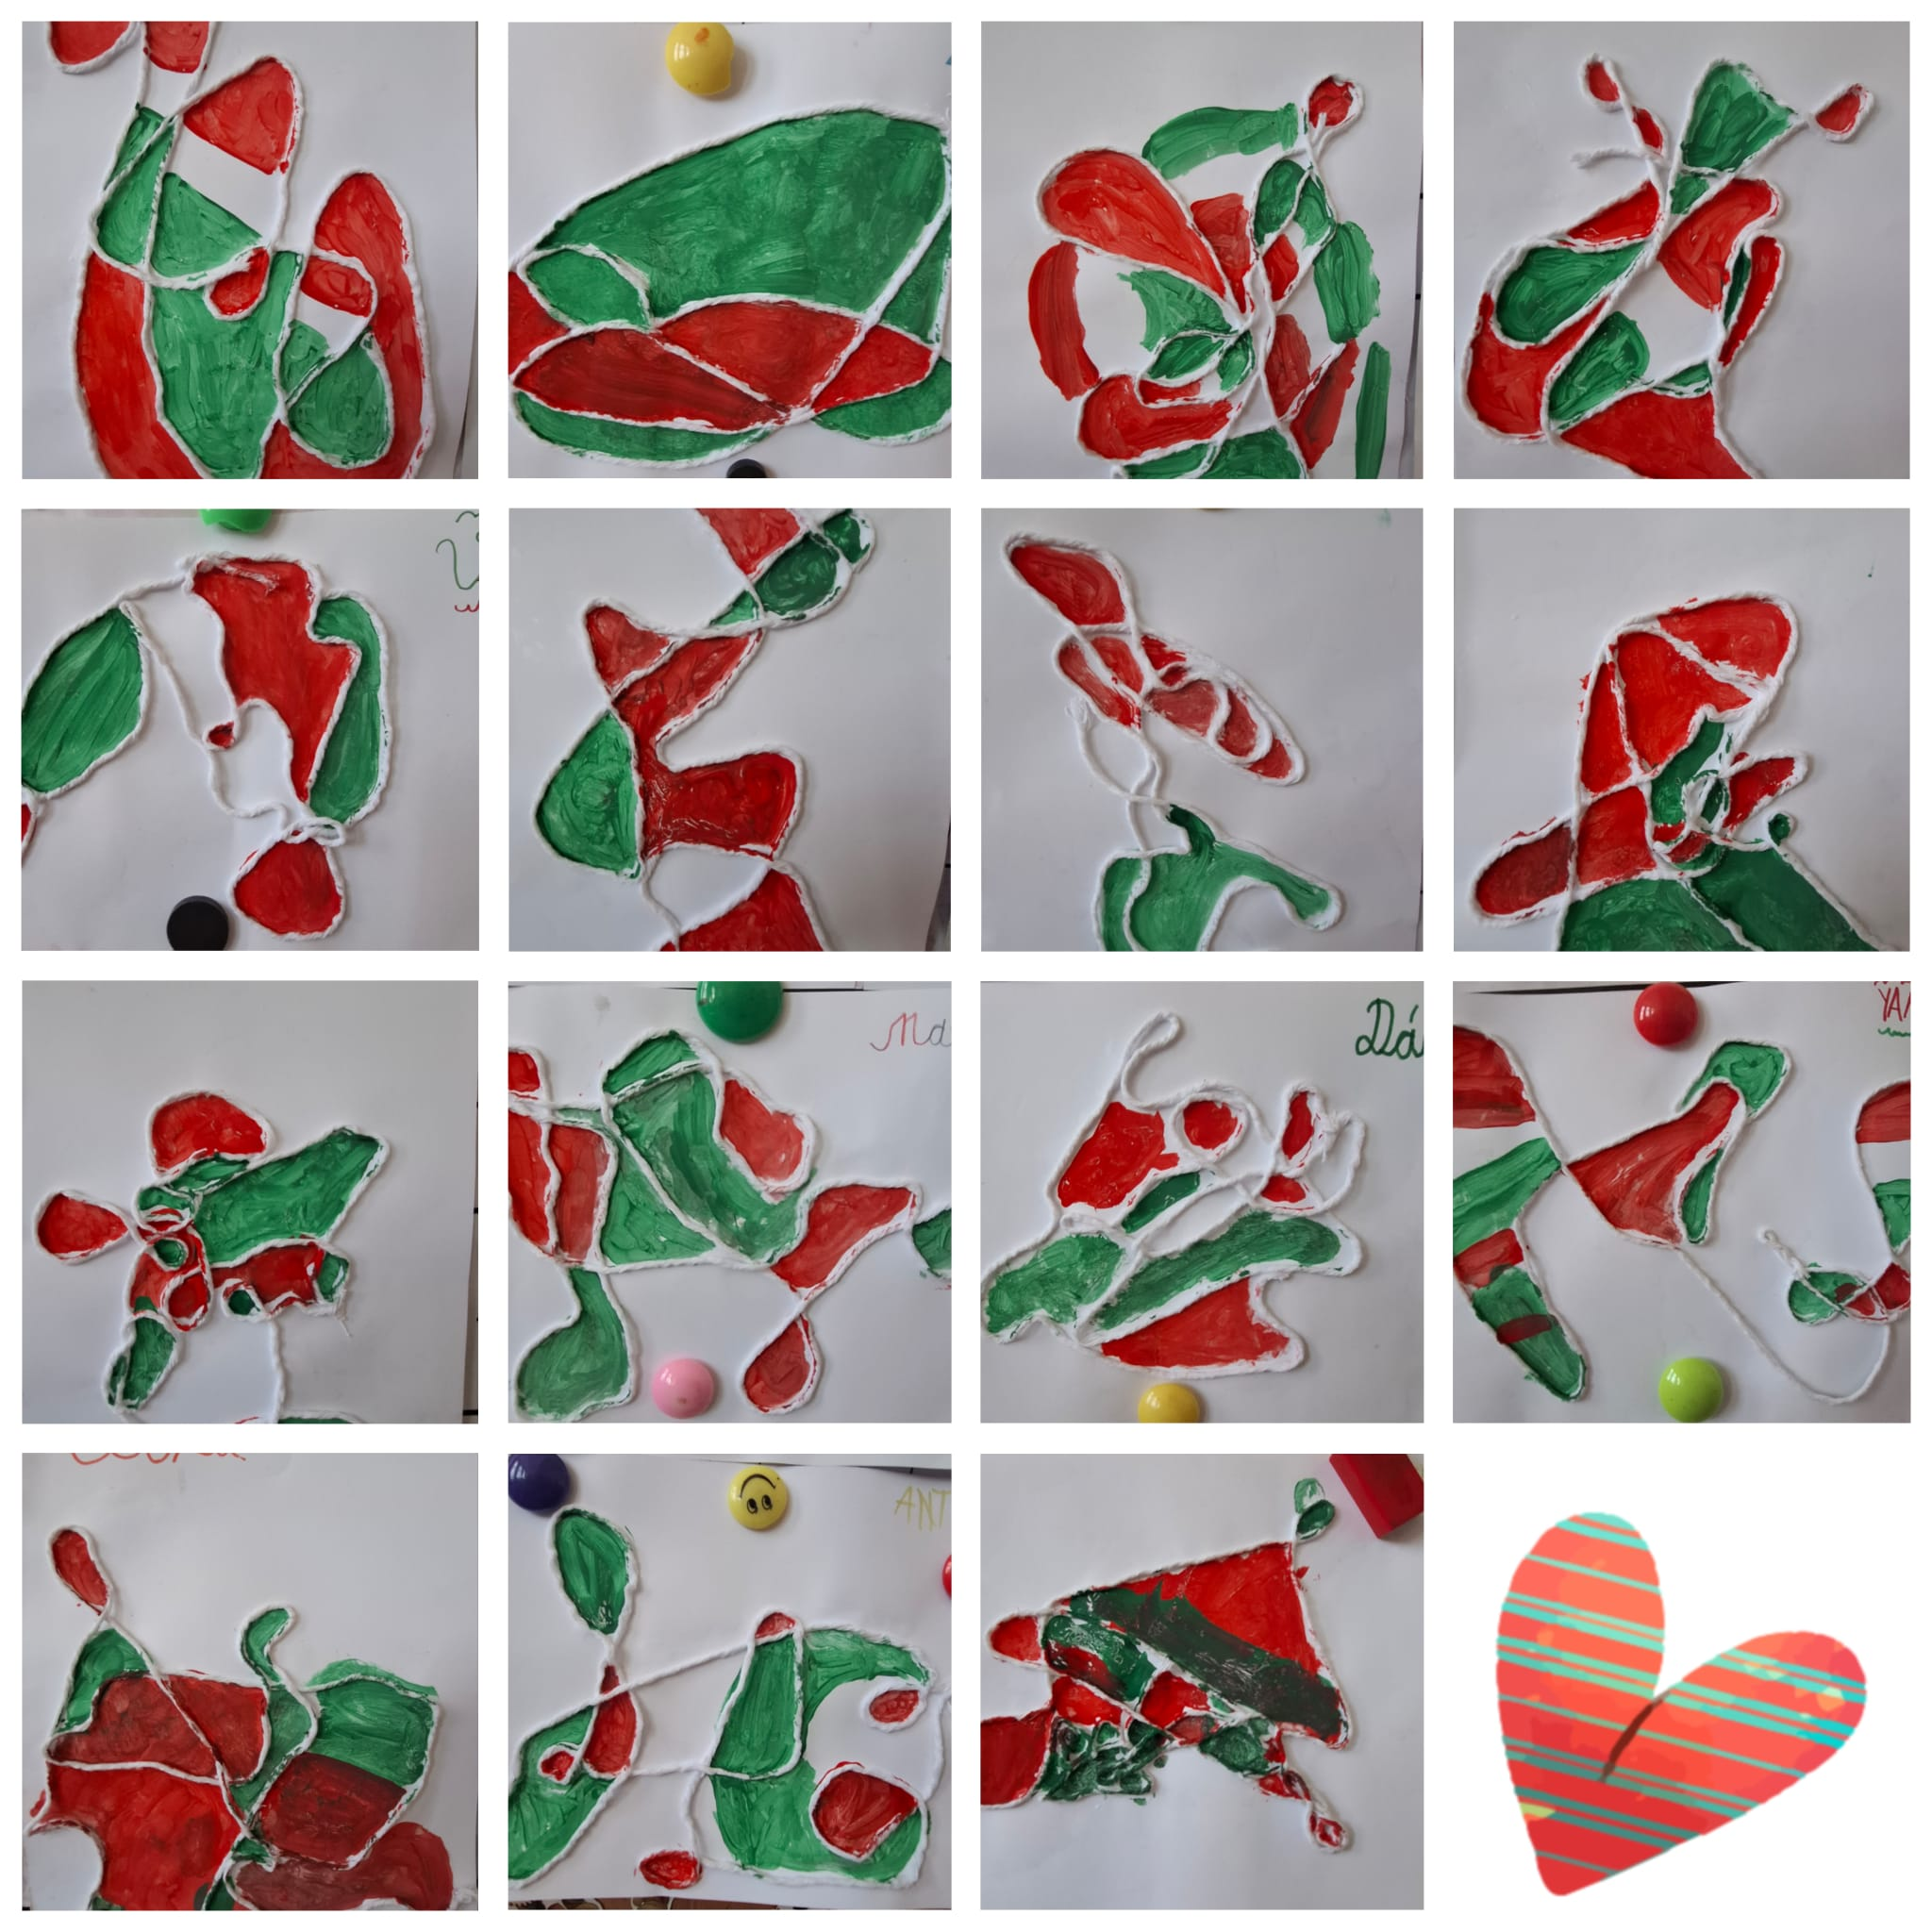

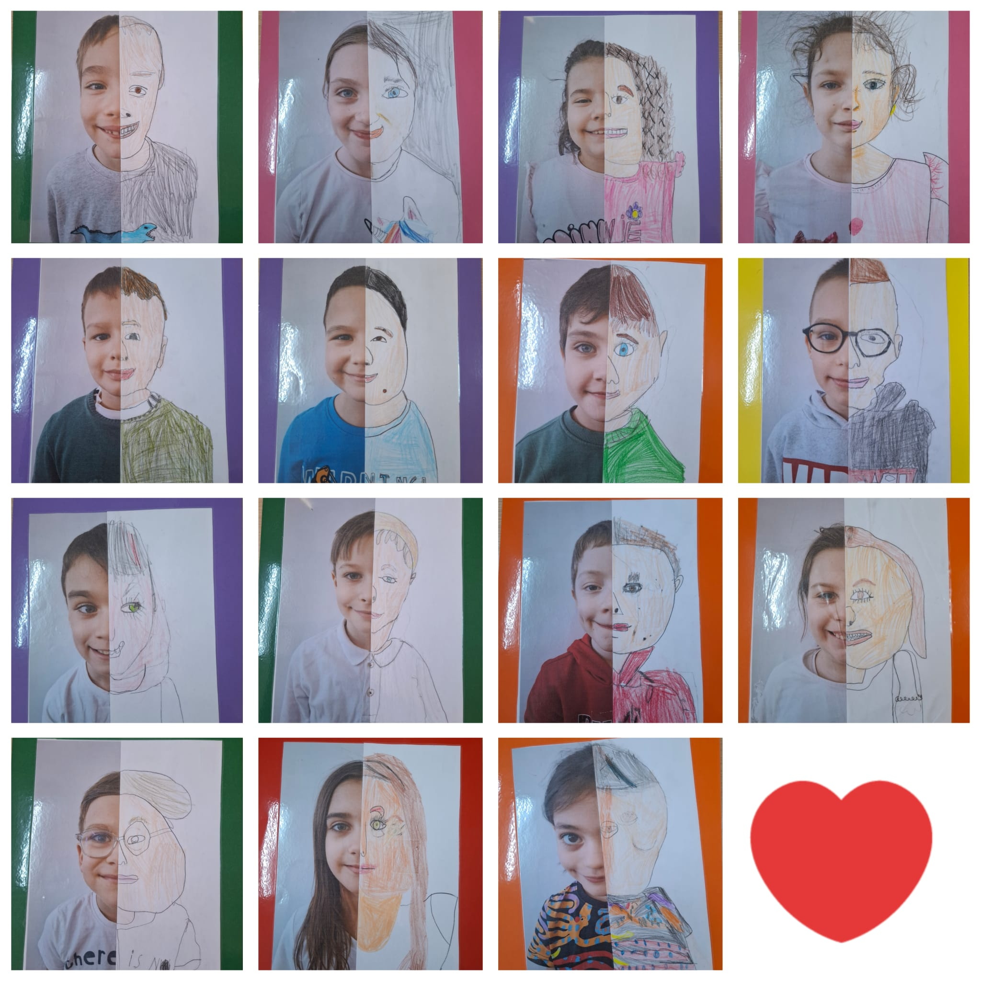

2. Dezvoltarea comunicării
– anexez fotografii din activitățile de prezentare și exprimare orală
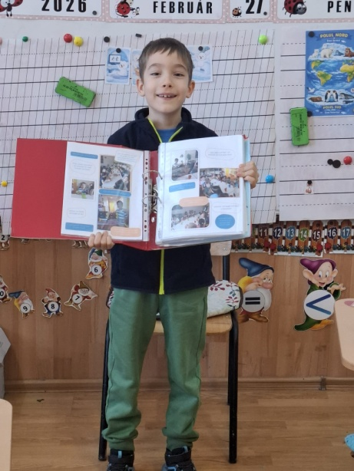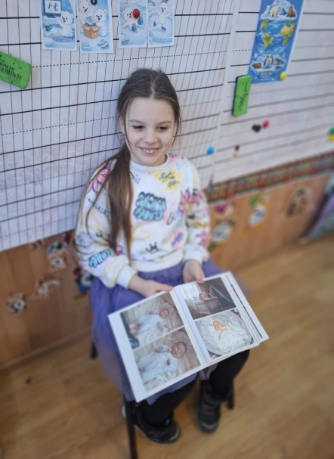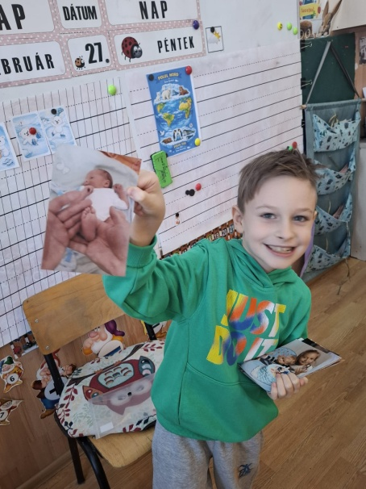

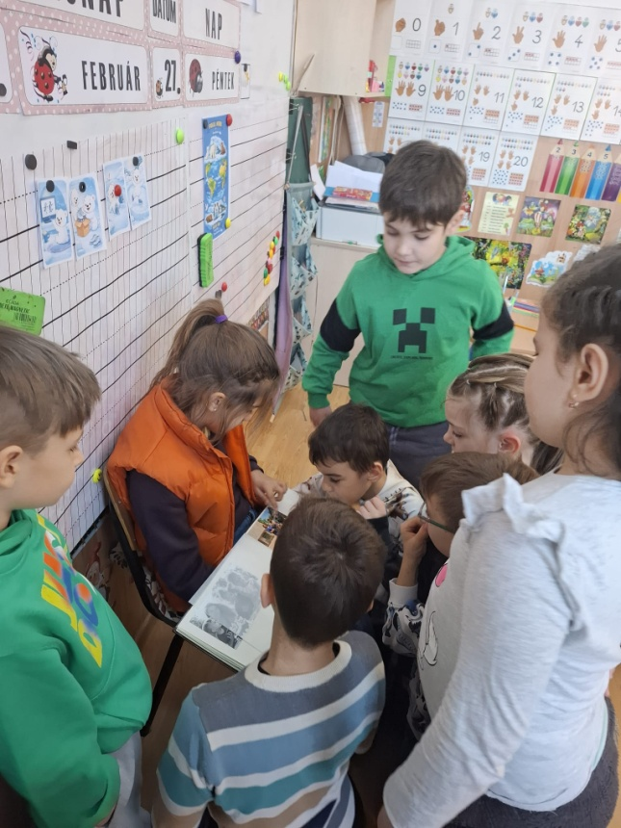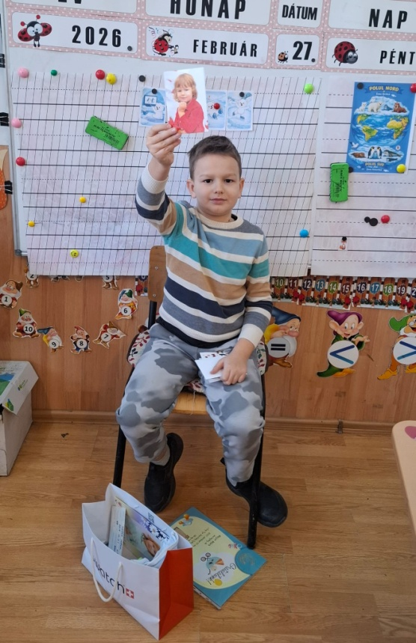

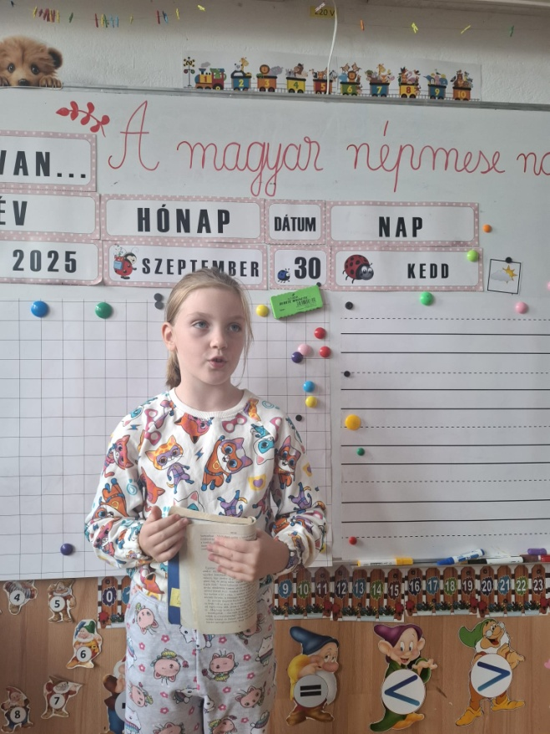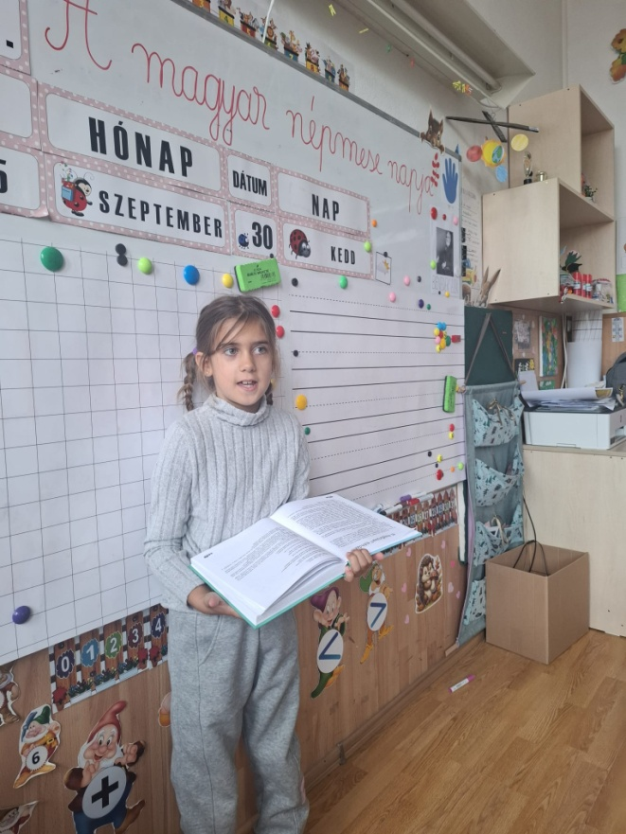
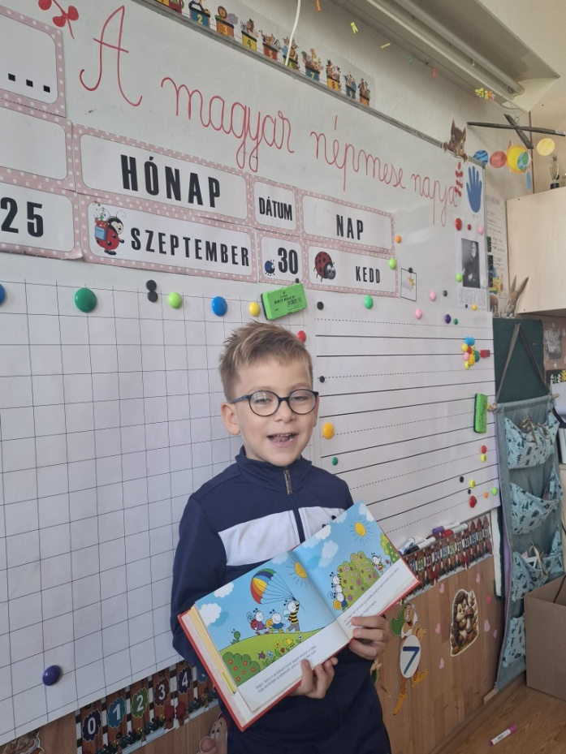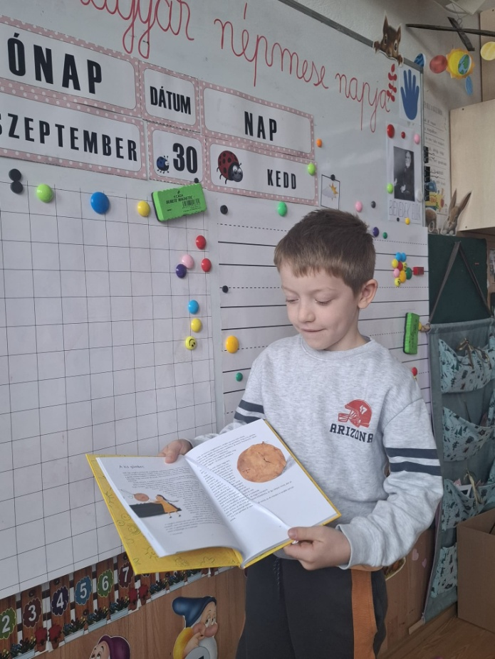
3. Dezvoltarea colaborării
– anexez fotografii din activitățile de grup și proiectele realizate în echipă
